Politechnika Częstochowska
Instytut Inteligentnych Systemów Informatycznych

Laboratorium Systemów Wbudowanych

Sprawozdanie nr 1
Kontroler portów równoległych PIO
mikrokontrolera AT91SAM7X256.

Damian Łukasik
nr. 112993
5 semestr , 3 rok

Częstochowa 2013r.
1. Cel ćwiczenia

Celem ćwiczenia jest zapoznanie z kontrolerem portów równoległych PIO oraz praktycznymi zastosowaniami poprzez przeprowadzenie dwóch przykładów.

2. Przebieg ćwiczenia – przyjęta metoda

Cel ten uzyskano poprzez przeprowadzenie przykładu pierwszego oraz drugiego.

W pierwszej kolejności wykonano przykład pierwszy.

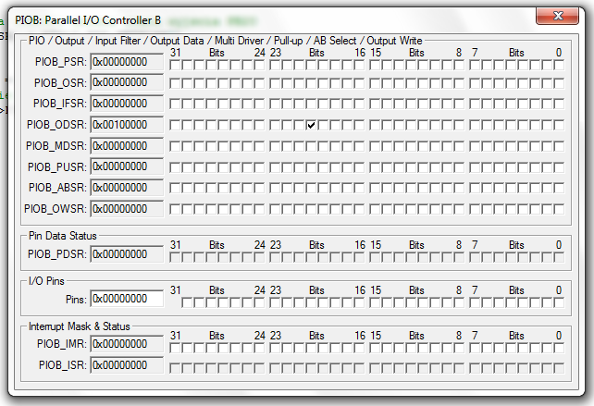
Rys.1. PIOB: równoległy kontroler wejścia/wyjścia B po wciśnięciu przycisku.

while(1) //pętla while działająca w nieskończoność.
{
//wykrycie wcisniecia klawisza (PB24)i zmiana stanu wyjscia PB20
if (((AT91C_BASE_PIOB->PIO_PDSR) & AT91C_PIO_PB24)==0)
{

AT91C_BASE_PIOB->PIO_ODSR = AT91C_BASE_PIOB->PIO_ODSR^AT91C_PIO_PB20;
//oczekiwanie na puszczenie klawisza
while (((AT91C_BASE_PIOB->PIO_PDSR) & AT91C_PIO_PB24)==0)
{};
}
};

W drugiej kolejności lekko zmodyfikowano kod.

while(1) //pętla while działająca w nieskończoność.
{
//wykrycie wcisniecia klawisza (PB24)
if (((AT91C_BASE_PIOB->PIO_PDSR) & AT91C_PIO_PB24)==0)
{

LED_BCK_ON; // włączenie diody
delay(500); // odczekanie 500 milisekund
LED_BCK_OFF; // wyłączenie diody
delay(500); // odczekanie 500 milisekund
// zmiana stanu wyjscia PB20
AT91C_BASE_PIOB->PIO_ODSR = AT91C_BASE_PIOB->PIO_ODSR^AT91C_PIO_PB20;
//oczekiwanie na puszczenie klawisza
while (((AT91C_BASE_PIOB->PIO_PDSR) & AT91C_PIO_PB24)==0)
{};
}
};

W trzeciej kolejności jeszcze raz zmodyfikowano kod.

while(1) //pętla while działająca w nieskończoność.
{
//wykrycie wcisniecia klawisza (PB24)
if (((AT91C_BASE_PIOB->PIO_PDSR) & AT91C_PIO_PB24)==0)
{
// zmiana stanu wyjscia PB20
AT91C_BASE_PIOB->PIO_ODSR = AT91C_BASE_PIOB->PIO_ODSR^AT91C_PIO_PB20;
//oczekiwanie na puszczenie klawisza
while (((AT91C_BASE_PIOB->PIO_PDSR) & AT91C_PIO_PB24)==0)
{

LED_BCK_ON; // włączenie diody
delay(500); // odczekanie 500 milisekund
LED_BCK_OFF; // wyłączenie diody
delay(500); // odczekanie 500 milisekund

};
}
};

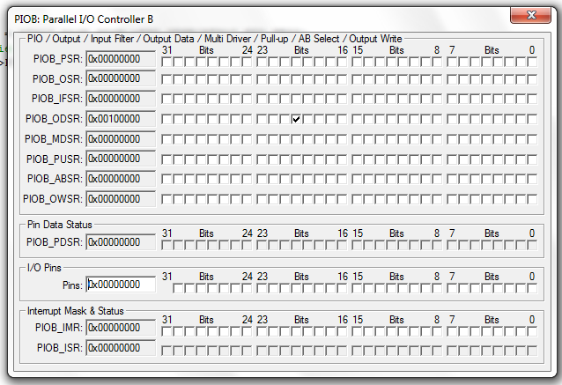
Rys.2. PIOB: równoległy kontroler wejścia/wyjścia B po włączeniu
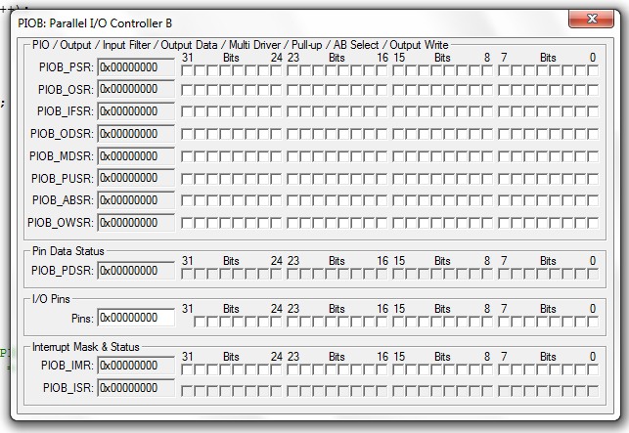
Rys.3. PIOB: równoległy kontroler wejścia/wyjścia B po wyłączeniu

W czwartym kroku wykonano przykład drugi.

#define LEFT_KEY_DOWN (((AT91C_BASE_PIOB->PIO_PDSR) & AT91C_PIO_PB24)==0)
#define LED_BCK_TGL (AT91C_BASE_PIOB->PIO_ODSR=AT91C_BASE_PIOB->PIO_ODSR ^ AT91C_PIO_PB20)

while(1) //pętla while działająca w nieskończoność
{

if (LEFT_KEY_DOWN) //warunek jeśli wciśnięty klawisz
{
LED_BCK_TGL;
delay(10); //opóznienie po wykryciu wcisniecia
//(zabezpieczenie na „zboczu opadajacy” sygnalu – rys. 4a)
//oczekiwanie na puszczenie klawisza
while (LEFT_KEY_DOWN) //pętla while sprawdzająca czy wciśnięto klawisz.
{};

delay(10);
//opóznienie po wykryciu puszczenia klawisza
//(zabezpieczenie na „zboczu narastajacym” sygnalu – rys. 4b)
};
};

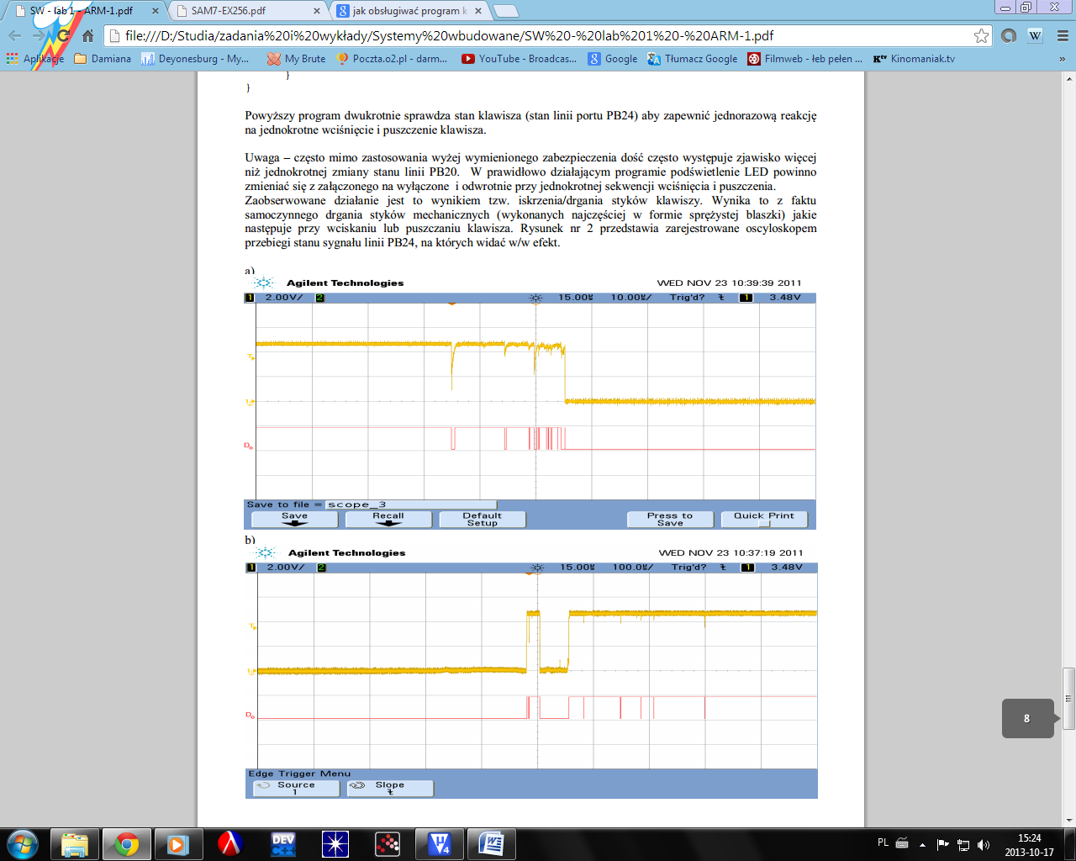
Rys.4a. zjawisko drgania styków na zboczu opadającym

Rys.4b. zjawisko drgania styków na zboczu narastającym

W piątej kolejności przykład drugi został zmodyfikowany.

#define LEFT_KEY_DOWN (((AT91C_BASE_PIOB->PIO_PDSR) & AT91C_PIO_PB24)==0)
#define LED_BCK_TGL (AT91C_BASE_PIOB->PIO_ODSR=AT91C_BASE_PIOB->PIO_ODSR ^ AT91C_PIO_PB20)

while(1)
{

if (LEFT_KEY_DOWN) //warunek jeśli wciśnięto klawisz.
{
delay(10); //opóznienie po wykryciu wcisniecia
//(zabezpieczenie na „zboczu opadajacy” sygnalu – rys. 2a)
LED_BCK_ON; // włączenie diody
delay(2000); //odczekanie 2 sekund

//oczekiwanie na puszczenie klawisza
while (LEFT_KEY_DOWN) //pętla while jeśli wciśnięty klawisz
{
LED_BCK_OFF; //wyłączenie diody
delay(90); //odczekanie 90 milisekund
LED_BCK_ON; //włączenie diody
delay(2000); //odczekanie 2 sekund
LED_BCK_OFF; //wyłączenie diody
delay(90); //odczekanie 90 milisekund
LED_BCK_ON; //włączenie diody
delay(20); //odczekanie 20 milisekund
};
LED_BCK_OFF; //wyłączenie diody
delay(10);
//opóznienie po wykryciu puszczenia klawisza
//(zabezpieczenie na „zboczu narastajacym” sygnalu – rys. 2b)

};
};

Funkcja 1 milisekundy oraz delay:

void delay_1ms(void) {
unsigned int n;

for (n = 0; n < 10000; n++);

}
void delay (int val) {
unsigned int n;

for (n = 0; n < val; n++)
delay_1ms();
}

W szóstej kolejności stworzyliśmy własny program..

#define LEFT_KEY_DOWN ((AT91C_BASE_PIOB->PIO_PDSR)==0x0000010A)
#define RIGHT_KEY_DOWN ((AT91C_BASE_PIOB->PIO_PDSR)==0x00000109)
#define LED_BCK_OFF LED_PIO->PIO_CODR = AT91C_PIO_PB19
#define LED_BCK_ON LED_PIO->PIO_SODR = AT91C_PIO_PB19
#define LED_BCK_TGL (AT91C_BASE_PIOB->PIO_ODSR=AT91C_BASE_PIOB->PIO_ODSR ^ AT91C_PIO_PB20)

while(1) //pętla nieskończona
{
if (LEFT_KEY_DOWN) //warunek jeśli wciśnięto klawisz “lewy”.
{
delay(10); //opóznienie po wykryciu wcisniecia
//(zabezpieczenie na „zboczu opadajacy” sygnalu – rys. 4a)
//oczekiwanie na puszczenie klawisza
while (LEFT_KEY_DOWN) //pętla while jeśli wciśnięto klawisz „lewego”
{
LED_BCK_ON; //włączona dioda
delay(1000); //odczekanie sekundy
LED_BCK_OFF; //wyłączona dioda.
};
delay(10);
//opóznienie po wykryciu puszczenia klawisza
//(zabezpieczenie na „zboczu narastajacym” sygnalu – rys. 4b)
};
if (RIGHT_KEY_DOWN) //warunek jeśli wciśnięto klawisz “prawy”.
{
//opóznienie po wykryciu wcisniecia
//(zabezpieczenie na „zboczu opadajacy” sygnalu – rys. 4a)
//oczekiwanie na puszczenie klawisza
while (RIGHT_KEY_DOWN) //pętla while jeśli wciśnięto klawisz „prawy”
{// ta sama operacja jak z klawiszem lewym.
LED_BCK_ON;
delay(1000);
LED_BCK_OFF;
};
delay(10);
//opóznienie po wykryciu puszczenia klawisza
//(zabezpieczenie na „zboczu narastajacym” sygnalu – rys. 4b)
};
};

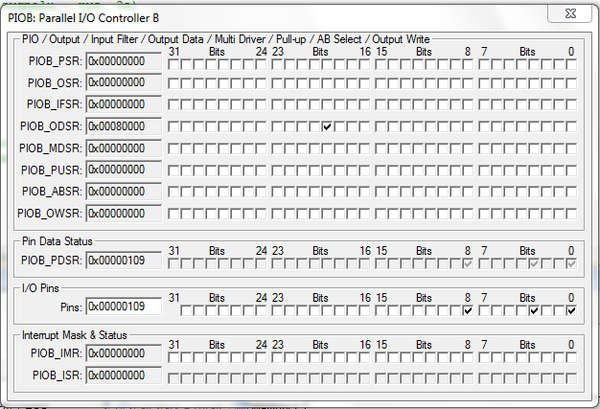
Rys.5a. Po wciśnięciu bitów których wartość heksadecymalna w rejestrze PIOB_PDSR wynosi 0x00000109

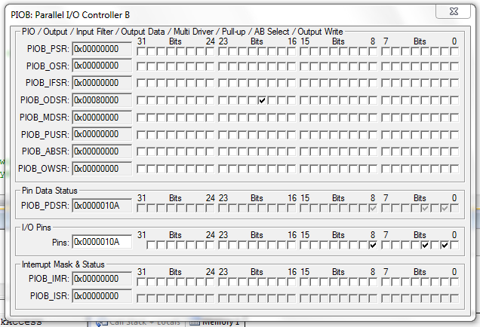
Rys.5b. Po wciśnięciu bitów których wartość heksadecymalna w rejestrze PIOB_PDSR wynosi 0x0000010A

3.Wyniki

Otrzymano następujące rezultaty. Numerami zostały oznaczone kolejne kody:

- Przeprowadzono symulację przykładu pierwszego. Wciśnięto klawisz co spowodowało włączenie diody, a puszczenie jej wyłączenie. Występowało zjawisko "drgania styków". Zgaszenie widać na rysunku 3, a zapalenie na rysunku 2.

- Po wciśnięciu guzika dioda się zapaliła, w momencie puszczenia zgasła.

- Dioda migotała. Po wciśnięciu klawisza przestała świecić. Puszczając klawisz proces się powtarzał.

- W przykładzie drugim naciśnięto klawisz, po czym zapaliła się dioda. Po ponownym naciśnięciu klawisza, dioda zgasła. Wykluczono zjawisko „drgania styków”.

- Po naciśnięciu przycisku dioda „migotała” (dwa długie sygnały i jeden krótki), po puszczeniu dioda zgasła.

- Stworzono własny program. Po wciśnięciu prawego klawisza spowodowała zapalenie się diody, którą obserwować można na rysunku 5a. Gdy klawisz nie został puszczony pętla while powtarzała proces. Gdy tylko puszczono klawisz prawy dioda zgasła. Ten sam efekt zaobserwowano z klawiszem lewym, którego wynik widać na rysunku 5b.

4.Wnioski

W wyniku przeprowadzonego ćwiczenia wykonano przykład pierwszy, drugi, wraz z modyfikacjami oraz napisano własny program.

Podsumowując

W przykładzie pierwszym występowało zjawisko „drgania styków”. Przy opadaniu i narastaniu zbocza. Aby je wyeliminować, w przypadku drugim zastosowano funkcję opóźniającą delay. Wykorzystuje się go po wykryciu naciśnięcia i puszczenia przycisku. Zabezpieczając przy tym zbocze stanu narastania i opadania. Minimalny czas opóźniania wpływu zjawiska „iskrzenia styków” to 10 milisekund, aby program działał poprawnie.

Dodatkową uwagę zasługuje fakt, że funkcja delay oraz delay_1ms była potrzebna z racji zasymulowania próby czasu 1 milisekundy, które wykorzystano w kodach.

